

МИНОБРНАУКИ РОССИИ

федеральное государственное бюджетное образовательное учреждение   
высшего образования   
«Санкт-Петербургский государственный технологический институт  
(технический университет)»  
(СПбГТИ(ТУ))

**ОТЧЁТ ПО УЧЕБНОЙ ПРАКТИКЕ**

|  |  |  |  |
| --- | --- | --- | --- |
| Студент | Ермаков Даниил Игоревич | | |
| Направление подготовки (специальность) | 09.03.01 | Информатика и вычислительная техника | |
| Направленность (специализация) | Автоматизированные системы обработки информации и управления | | |
| Факультет | Информационных технологий и управления | | |
| Кафедра | Систем автоматизированного проектирования и управления | | |
| Группа | 494 | | |
| Оценка за практику | **__________________** | | |
| Руководитель практики  от кафедры  Старший преподаватель | _________________  (подпись) | | А. В. Козлов |

Санкт-Петербург

2021

# СОДЕРЖАНИЕ

СОДЕРЖАНИЕ 2

ВВЕДЕНИЕ 3

1 АНАЛИТИЧЕСКИЙ ОБЗОР 4

1.1 Характеристика предметной области. 4

1.2 Обзор средств разработки. 8

1.3 Возможности пользователя при работе с ПО. 10

2 ТЕХНОЛОГИЧЕСКАЯ ЧАСТЬ 11

2.1 Инфологическая модель базы данных. 11

2.2 Даталогическая модель базы данных. 12

2.3 Алгоритмы работы с базой данных. 13

2.4 Описание графического пользовательского интерфейса. 14

2.5 Тестирование информационной системы. 15

ВЫВОДЫ ПО УЧЕБНОЙ ПРАКТИКЕ 18

ЗАКЛЮЧЕНИЕ 19

СПИСОК ИСПОЛЬЗОВАННЫХ ИСТОЧНИКОВ 20

# ВВЕДЕНИЕ

Каждый год увеличиваются требуемые объёмы сырья в промышленности. Довольно часто в промышленности для использования сырья необходимо измельчить его до нужной величины. Для этого используют дробильное оборудование. Дробильное оборудование широко применяется при переработке природных и искусственных материалов. Дробление сырья в них производится различными способами.

Дробление и измельчение — процесс разрушения и уменьшения размеров кусков минерального сырья под действием внешних механических, тепловых, электрических сил, направленных на преодоления внутренних сил сцепления, связывающих между собой частицы твёрдого тела.

Прогрессивные технологии на современной базе автоматизации обеспечивают повышение производительности труда, увеличение выпуска продукции, улучшение качества, сопровождающееся ощутимым технико-экономическим эффектом.

Темой данного задания является разработка базы данных дробильного оборудования и программного комплекса для управления данной базой. В химической, добывающей, строительной промышленности перед тем, как использовать сырьё его измельчают. Но чтобы измельчить сырьё нужно найти подходящее дробильное оборудование и если заниматься этим вручную, то будет расходоваться много ресурсов. Разрабатываем программный комплекс является актуальным по причине того, что использование программы обеспечит уменьшение производственных затрат для поиска и выбора нужного дробильного оборудования. Для выполнения учебной практики и разработке данного комплекса были использованы знания из уже изученных дисциплин.

При выборе дробильной машины учитывают физико-химические свойства исходного сырья: прочность, крупность кусков, хрупкость, абразивность, а также необходимую крупность кусков готового продукта [1].

1 АНАЛИТИЧЕСКИЙ ОБЗОР

1.1 Характеристика предметной области.

В качестве предметной области данной работы будет рассмотрено дробильное оборудование. Существует множество способов разрушить и измельчить сырьё: раздавливание, раскалывание, разламывание, резание, распиливание, истирание, при стеснённом ударе, при свободном ударе [1].

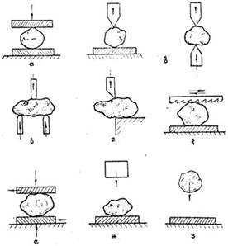

а - раздавливание; б - раскалывание; в - разламывание;

г - резание; д - распиливание; е - истирание;

ж - стесненный удар; з - свободный удар

Рисунок 1 — Способы измельчения

Основными способами дробления, осуществляемыми рабочими органами дробильных машин, являются раздавливание, удар, истирание и раскалывание. Часто эти способы сочетают друг с другом, например, раздавливание с ударом, удар с истиранием и т. п., при этом комбинируется действие сил изгибающих, срезающих и разрывающих [1].

Все способы характеризуются различной степенью деформации сжатия и сдвига.

При раздавливании материал под действием нагрузки деформируется по всему объему и, когда внутренние напряжения в нем превышают предел прочности сжатию, разрушается.

При раскалывании материал разрушается в местах наибольшей концентрации нагрузок под действием клиновидного режущего инструмента. Форма и размеры образующихся кусков материала, как и при раздавливании, непостоянны.

При разламывании материал разрушается в результате действия на него изгибающих сил.

При истирании материал измельчается под действием сжимающих, растягивающих и срезающих сил, превращаясь в диспергированное вещество.

При ударе материал распадается на части в результате действия динамической нагрузки. В случае сосредоточенной нагрузки получается эффект, подобный тому, что и при раскалывании, а при распределенной нагрузке по всему объему эффект разрушения аналогичен наблюдаемому при раздавливании.

При резании материал разделяется на части заранее заданных размеров и формы.

Распиливание является разновидностью процесса резания. Оба эти процесса полностью управляемы [1].

Твердые материалы наиболее эффективно измельчаются ударом или раздавливанием, пластические (глина) — раздавливанием в сочетании с истиранием, хрупкие материалы (уголь) — раскалыванием. От правильного выбора типа дробильной машины, а следовательно, и способа дробления в значительной степени зависят качество готового продукта и производительность агрегата [2].

Наиболее дешевым методом дробления является раздавливание, а наиболее дорогим истирание, требующее больших затрат электроэнергии.

Измельчение основано на воздействии сил, стремящихся преодолеть силы сцепления между частицами, в результате чего образуются новые поверхности для лучшего технологического использования. Результат измельчения характеризуется степенью измельчения i, равной отношению среднего характерного размера D куска материала до измельчения к среднему характерному размеру d куска после измельчения:

$$i=D/d$$

Также существует два вида измельчения: дробление и помол. Они разделяются на различные подвиды. Дробление бывает крупным, средним и мелким. Помол бывает грубым, средним, тонким и сверхтонким [2]. Цель дробления — получение кускового продукта необходимой крупности, а также подготовка к помолу. Цель помола — увеличение дисперсности твёрдого материала, придание ему определённого гранулометрического состава и формы частиц. Измельчение улучшает однородность смесей, улучшает физико-механических свойств и структуры материалов и изделий, позволяет ускорять протекание химических реакций [1].

Ниже приведена таблица со значениями сырья до и после измельчения.

Таблица 1 – Виды измельчения

|  |  |  |  |
| --- | --- | --- | --- |
| Виды измельчения | | Размеры кусков до измельчения, мм | Размеры кусков после измельчения, мм |
| Дробление | Крупное | >500 | 100-400 |
| Среднее | 100-500 | 20-100 |
| Мелкое | 50-100 | 4-20 |
| Помол | Грубый | 20-100 | 1.0-4.0 |
| Средний | 5-50 | 0.1-1.0 |
| Тонкий | 1.0-10 | 0.01-0.1 |
| Свехтонкий | 0.1-1.0 | <0.01 |

Измельчаемые материалы также отличаются своими физико-химическими свойствами. У сырья есть предел прочности, модуль упругости, коэффициент разрыхления и коэффициент трения [2].

Теперь стоит узнать об основных типах дробильных машин. Есть щековые, конусные, валковые и молотковые дробилки. Дробилки также имеют собственные характеристики: производительность, ширина щели между валками, размер валков, частота вращения, число электродвигателей и их мощность, масса дробилки и т. д.

**Щековые дробилки.** Измельчение в такой машине происходит путем сжатия исходной детали между щеками за счет деформации раздавливанием и изгибом. При этом одна из щек дробилки неподвижна, другая приводится в движение. При движении щёк навстречу перерабатываемые части раздавливаются, а при обратном движении – материал выпадает в накопитель. В случае, если размер частиц еще недостаточно мал, они попадают в следующий цикл работы агрегата. Щековые дробилки применяются как отдельно, так и в связке с конусными дробилками. Это позволяет существенно сократить размер получаемых частиц. Щековые дробилки применяется для твердых, хрупких и абразивных материалов и почти не используются для пластмасс и композитов [1].

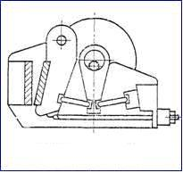

Рисунок 2 — Щековая дробилка

**Конусные дробилки.** В конусной дробилке измельчение происходит при помощи сжатия перерабатываемого материала между конусами, которые расположены друг в друге. При этом дробление происходит внутри неподвижной конусной полости другим конусом, который производит круговое качание. В точке сближения конусов, измельчаемый компонент разламывается под воздействием давления и деформаций изгиба, а затем выпадает при раскрытии конусов. В зависимости от исполнения конусные дробилки применяются для измельчения абразивных, прочных материалов, в том числе строительных, горных пород, минералов, керамики, стекла [1].

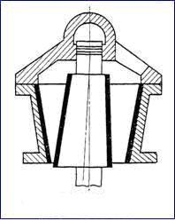

Рисунок 3 — Конусная дробилка

**Валковые дробилки.** Валковые дробилки с гладкими валками применяются для среднего и мелкого дробления твердых пород.Измельчение материала достигается путем его сжатия между параллельными цилиндрическими валками, вращающимися навстречу друг другу. Другим вариантом является сдавливание частиц между валком и неподвижной плитой. Этот вид измельчающих машин работает за счет сил трения [1].

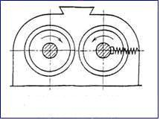

Рисунок 4 — Валковая дробилка

**Молотковые дробилки.** Измельчение в молотковой дробилке происходит за счет ударов закрепленных при помощи шарниров на вращающемся роторе молотков. Части сырья измельчаются, ударяясь о плиты, расположенные внутри на корпусе агрегата. Молотковая дробилка используется при измельчении деталей из малоабразивных и волокнистых материалов [1].

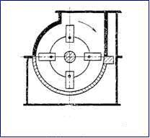

Рисунок 5 — Молотковая дробилка

1.2 Обзор средств разработки.

Для реализации поставленной задачи разработано программное обеспечение, включающее графический пользовательский интерфейс. Для написания кода программы был выбран язык C#, так как данный язык обладает средним порогом вхождения; легко ввести разработку; обеспечивает полную поддержку объектно-ориентированного программирования; имеет обширные стандартные библиотеки. Стоит отметить, что данный язык ориентирован на .NET платформу.

В качестве интегрированной среды разработки программного обеспечения (Integrated Development Environment, IDE) используется Visual Studio 2019, так как данная среда разработки поддерживает язык C#, обладает множеством возможностей для отладки программы.

Microsoft Visual Studio — линейка продуктов компании Microsoft, включающих интегрированную среду разработки программного обеспечения и ряд других инструментальных средств. Данные продукты позволяют разрабатывать как консольные приложения, так и приложения с графическим интерфейсом, в том числе с поддержкой технологии Windows Forms, а также веб-сайты и веб-приложения на платформах Windows, Windows Mobile, Windows CE, .NET Framework, и т. д.

Для разработки информационной системы, предназначенной для дробильного оборудования, были рассмотрены следующие СУБД: MySQL, SQLite, Microsoft SQL Server Compact и Microsoft Access.

Таблица 3 – Сравнительная таблица СУБД

|  |  |  |
| --- | --- | --- |
| СУБД | Плюсы | Минусы |
| MySQL | * Обширный функционал. * Масштабируема. * Высокая производительность. | * Отсутствие использования вложенных выборок, транзакций и хранимых процедур. |
| SQLite | * Очень быстрая работа на чтение. * Встраиваемая, не требует установки дополнительного ПО. | * Отсутствует система пользователей. * Медленно работает на запись. |
| Microsoft SQL Server Compact | * Продукт очень прост в использовании. * Очень простая интеграция с Visual Studio. | * Высокая требовательность к ресурсам. * Максимальный объем файла БД ограничен 2 Гб. * Устаревшая. |
| Microsoft Access | * Простой графический интерфейс. * Полностью совместим с операционной системой Windows | * Ограничены возможности по обеспечению многопользовательской среды. * Поддерживает целостность данных только в небольшой и средней сложности БД. |

Для разработки информационной системы была выбрана СУБД MySQL. MySQL отличатся хорошей скоростью работы, надежностью, гибкостью, поддерживает большинство функционала SQL. Работа с ней не вызывает особых трудностей. MySQL легко работает с большими объемами данных и легко масштабируется.

Для управления базой данных MySQL использовалась среда разработки dbForge. dbForge Studio for MySQL — универсальная среда для разработки, администрирования и управления базами данных MySQL. Данный MySQL менеджер позволяет создавать и выполнять запросы, разрабатывать и отлаживать процедуры и функции, а также автоматизировать управление объектами базы данных MySQL через удобный графический интерфейс пользователя. Для изучения языка SQL и написания запросов использовалась книга Джеймса Гроффа «SQL. Полное руководство» [3].

При создании приложения для работы с базой данных была использована технология ADO.NET Entity Framework. Entity Framework представляет специальную объектно-ориентированную технологию на базе фреймворка .NET для работы с данными. Если традиционные средства ADO.NET позволяют создавать подключения, команды и прочие объекты для взаимодействия с базами данных, то Entity Framework представляет собой более высокий уровень абстракции, который позволяет абстрагироваться от самой базы данных и работать с данными независимо от типа хранилища [4].

## **1.3 Возможности пользователя при работе с ПО.**

База данных предполагает возможность выборки оборудования по различным признакам с помощью фильтров.

Пользователь сможет просматривать и редактировать уже имеющуюся информацию, добавлять и удалять записи, формировать отчёты.

Для описания предметной области требуется рассмотреть диаграмму прецедентов.

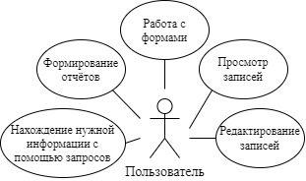

Рисунок 6 — Диаграмма прецедентов использования

2 ТЕХНОЛОГИЧЕСКАЯ ЧАСТЬ

2.1 Инфологическая модель базы данных.

При построении диаграмм базы данных необходимо было разработать инфологическую модель базы данных, учитывая все формы нормализации. Для этого была использована книга Советова Бориса Яковлевича «Базы данных» [5].

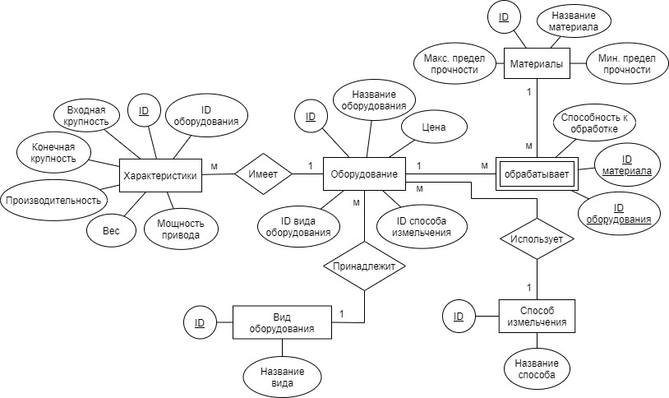

Рисунок 7 — Диаграмма базы данных в нотации Питера Чена

* 1. Даталогическая модель базы данных.

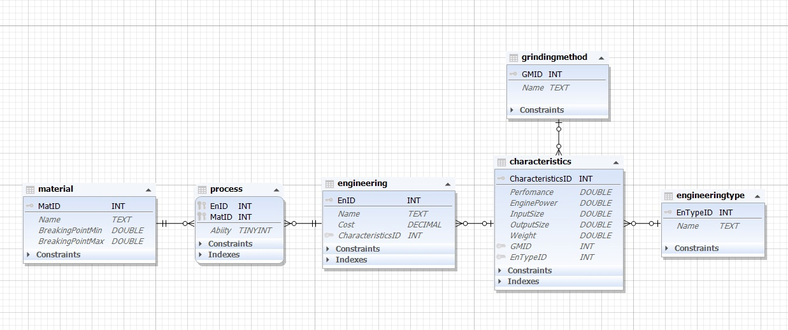

Рисунок 8 — Даталогическая модель баз данных

2.3 Алгоритмы работы с базой данных.

Для работы с базой данных в программе были реализованы функции просмотра таблиц, их обновления, добавления и удаления записей. Также для удобного использования были написаны запросы, которые позволяли получать промежуточные данные.

В программе реализовано 2 просмотра таблиц и 9 фильтров для поиска записей. Также были добавлены функции добавления, удаления и обновления записей. Вся работа с программой заключается в выборе фильтров, просмотре таблиц и работе с ними.

Ниже приведены блок-схемы работы основного алгоритма программы и поиска записей с помощью фильтров.



Рисунок 9 — Блок-схема алгоритма поиска записей

2.4 Описание графического пользовательского интерфейса.

Интерфейс программы состоит из основной и двух вспомогательных форм. Для поиска дробильного оборудования в верхней части находится кнопка «Фильтрация». После нажатия на кнопку «Фильтрация» можно отфильтровать записи с помощью 9 фильтров. В программе можно фильтровать по: цене, способу измельчения, производительности, мощности двигателя, входному и выходному размеру сырья, весу, типу дробильного оборудования, материалу дробления. Кнопки для просмотра таблиц находятся в верхней части формы: «Просмотр дробильного оборудования» и «Просмотр материалов». После нажатия данных кнопок появится соответствующая таблица, а также появятся кнопки для добавления, удаления и изменения записей.

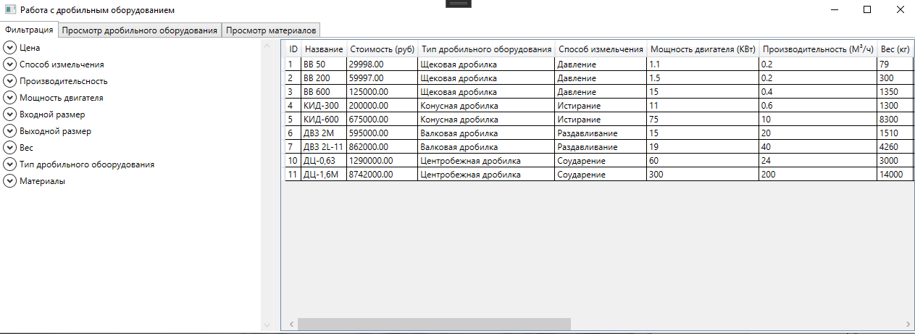

Рисунок 10 — Окно программы

2.5 Тестирование информационной системы.

В данном примере была произведена фильтрация по способу измельчения и материалу, который может дробить оборудование, а именно горные породы.

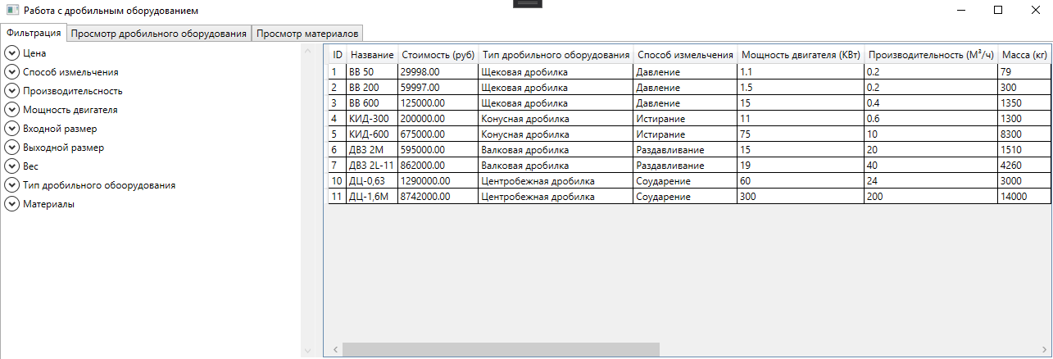

Рисунок 11 — Фильтрация записей

«Просмотр дробильного оборудования» выведет таблицу с оборудованием.

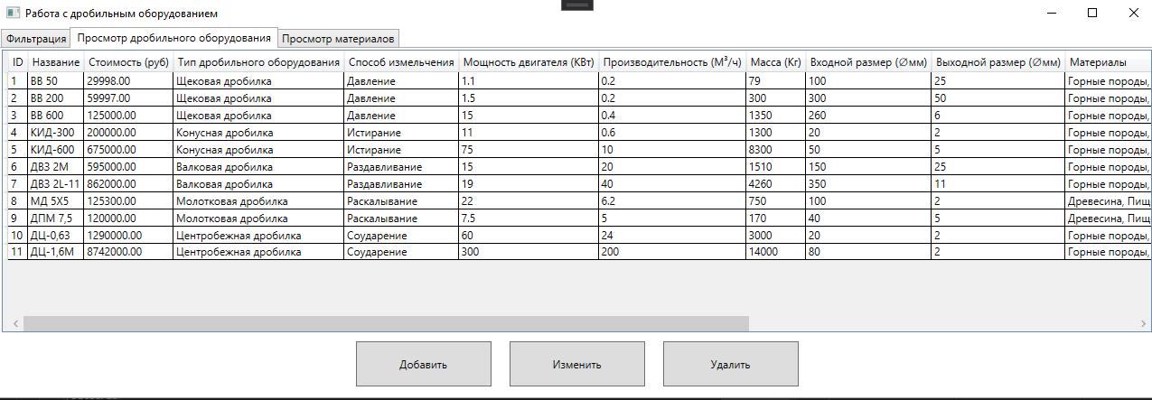

Рисунок 12 — Просмотр дробильного оборудования

При нажатии кнопки «Добавить» появится вспомогательное окно для ввода данных. Нужно ввести название, стоимость, производительность, мощность двигателя, входной и выходной размер, вес, способ измельчения, тип оборудования. После нажатия «ОК» произойдёт валидация данных и добавление новой записи в базу данных.

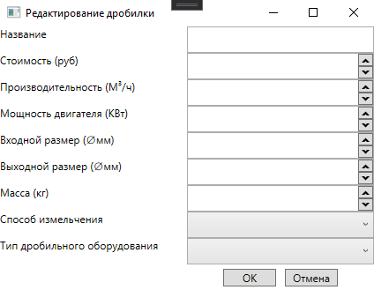

Рисунок 13 — Окно для добавления записи

«Просмотр материалов» выведет таблицу с материалами. Здесь также можно добавить, удалить или изменить запись в таблице, как и во вкладке «Просмотр дробильного оборудования».

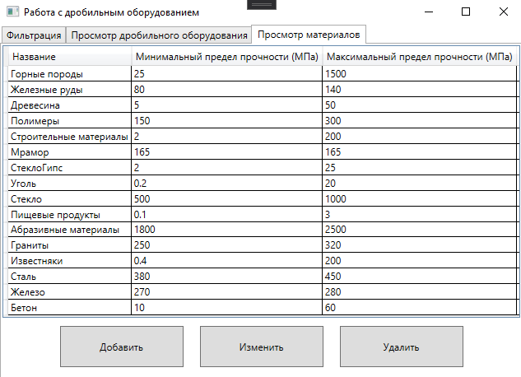

Рисунок 14 — Просмотр материалов

При нажатии кнопки «Добавить» появится вспомогательное окно для ввода данных. Нужно ввести название, стоимость, производительность, мощность двигателя, входной и выходной размер, вес, способ измельчения, тип оборудования. После нажатия «ОК» произойдёт валидация данных и добавление новой записи в базу данных.

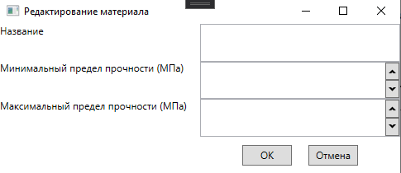

Рисунок 15 — Окно для добавления записи

При нажатии кнопки «Удалить» появится вспомогательное окно, в котором нужно подтвердить удаление записи. После произойдёт валидация данных и добавление новой записи в базу данных.

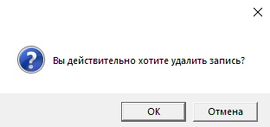

Рисунок 16 — Подтверждение удаления

ВЫВОДЫ ПО УЧЕБНОЙ ПРАКТИКЕ

В данной практической работе были рассмотрены основные виды дробильного оборудования, применяемых на производстве, приведено краткое описание их устройства и принцип работы. Для создания программного комплекса первым нужно было изучить предметную область и провести анализ. В основном в промышленности применяются четыре виды дробилок: щековые, конусные, валковые и молотковые. Выбор зависит от назначения и технических характеристик оборудования.

В процессе выполнения задания по учебной практике была создана модель и структура базы данных. Для этого были определены прецеденты использования., разработана инфологическая модель базы данных, учитывая все формы нормализации. Далее была построена даталогическая модель данных и спроектирована база данных с помощью СУБД MYSQL и среды разработки dbForge.

После создания базы данных и заполнения её данными началась разработка программного комплекса взаимодействия с базой данных на языке C# с помощью Windows Presentation Foundation. Первым этапом был разработан интерфейс. В интерфейсе присутствует возможность просмотра таблиц оборудования и материалов; добавления, удаления и изменения записей в них; фильтрации записей. Вторым этапом было произведено соединение с базой данных, третьим этапом было написание запросов и обработка объектов интерфейса. После разработке началось тестирование программы, которое завершилось успешно.

В результате прохождения учебной практики были улучшены имеющиеся знания и навыки, а также был изучена новая область производства: дробильное оборудование и соответствующие для этого процессы.

Разработанное программное обеспечение позволяет управлять данными о дробильном оборудовании и получать промежуточные данные.

ЗАКЛЮЧЕНИЕ

В ходе выполнения работы нашей командой были получены следующие компетенции:

* УК-1 — способность осуществлять поиск, критический анализ и синтез информации, применять системный подход для решения поставленных задач;
* УК-2 — способность определять круг задач в рамках поставленной цели и выбирать оптимальные способы их решения, исходя из действующих правовых норм, имеющихся ресурсов и ограничений;
* УК-3 — способность осуществлять социальное взаимодействие и реализовывать свою роль в команде;
* ОПК-1 — способность применять естественнонаучные и общеинженерные знания, методы математического анализа и моделирования, теоретического и экспериментального исследования в профессиональной деятельности;
* ОПК-2 — способность использовать современные информационные технологии и программные средства, при решении задач профессиональной деятельности;
* ОПК-3 — способность решать стандартные задачи профессиональной деятельности на основе информационной и библиографической культуры с применением информационно-коммуникационных технологий и с учетом основных требований информационной безопасности;
* ОПК-4 — способность участвовать в разработке стандартов, норм и правил, а также технической документации, связанной с профессиональной деятельностью;
* ОПК-5 — способность инсталлировать программное и аппаратное обеспечение для информационных и автоматизированных систем;
* ОПК-6 — способность анализировать и разрабатывать организационно-технические и экономические процессы с применением методов системного анализа и математического моделирования;
* ОПК-7 — способность разрабатывать алгоритмы и программы, пригодные для практического применения;
* ПК-2 — способность разрабатывать и адаптировать прикладное программное обеспечение;
* ПК-3 — способность проектировать информационные системы по видам обеспечения;
* ПК-7 — способность настраивать, эксплуатировать и сопровождать информационные системы и сервисы;
* ПК-9 — способность осуществлять ведение базы данных и поддержку информационного обеспечения решения прикладных задач.

СПИСОК ИСПОЛЬЗОВАННЫХ ИСТОЧНИКОВ

1. Клушанцев Б. В. Дробилки. Конструкция, расчет, особенности эксплуатации / Б. В. Клушанцев, А. И. Косарев, Ю. А. Муйземнек. – Москва : Машиностроение, 1990. – 320 с. : ISBN 5-217-00870-9
2. Касаткин, А. Г. Основные процессы и аппараты химической технологии / А. Г. Касаткин. – Москва : ООО ТИД «Альянс», 2004. – 753 с. : ISBN 5-98535-004-5
3. Грофф, Джеймс Р. SQL. Полное руководство / Джеймс Р. Грофф, Пол Н. Вайнберг, Эндрю Дж. Оппель. – Москва : Вильямс, 2014. – 960 с. : ISBN 978-5-8459-1654-9
4. Сеппа, Д. Программирование на ADO.NET / Д. Сеппа. – Санкт-Петербург : Питер, 2007. – 784 с. : ISBN 978-5-91180-686-6
5. Советов, Б. Я. Базы данных / Б. Я. Советов, В. В. Цехановский, В. Д. Чертовской. – 2-е изд. – Москва : Издательство Юрайт, 2017. – 463 с. : ISBN 978-5-534-09324-7